Resolución del Pleno del Instituto de Transparencia, Acceso a la Información Pública y Protección de Datos Personales del Estado de México y Municipios, con domicilio en Metepec, Estado de México, de fecha siete de agosto de dos mil diecinueve.
VISTO el expediente formado con motivo del recurso de revisión 03062/INFOEM/IP/RR/2019, promovido por el C. ----------------------------------, en lo sucesivo EL RECURRENTE, en contra de la respuesta del Ayuntamiento de Cuautitlán Izcalli, en lo sucesivo EL SUJETO OBLIGADO, se procede a dictar la presente resolución con base en lo siguiente:
RESULTANDO
I. En fecha veinticinco de marzo de dos mil diecinueve, EL RECURRENTE presentó a través del Sistema de Acceso a la Información Mexiquense, en lo subsecuente EL SAIMEX ante EL SUJETO OBLIGADO, la solicitud de acceso a información pública, a la que se le asignó el número 00242/CUAUTIZC/IP/2019, mediante la cual requirió lo siguiente:

Número de Solicitud | Contenido
00242/CUAUTIZC/IP/2019 | “Hola, buenas tardes. Solicito la licencia de construcción otorgada a la empresa O'Donell para la construcción de un centro logístico de distribución terrestre mediante trailers en la localidad de Axotlán, así como la manifestación de impacto ambiental presentada por esta empresa para el otorgamiento de dicha licencia. Muchas gracias, buenas tardes.”

II. Por su parte el Titular de la Unidad de Transparencia en fecha veinticinco de marzo de dos mil diecinueve, solicitó la información de mérito, como se aprecia en la imagen inserta a continuación:
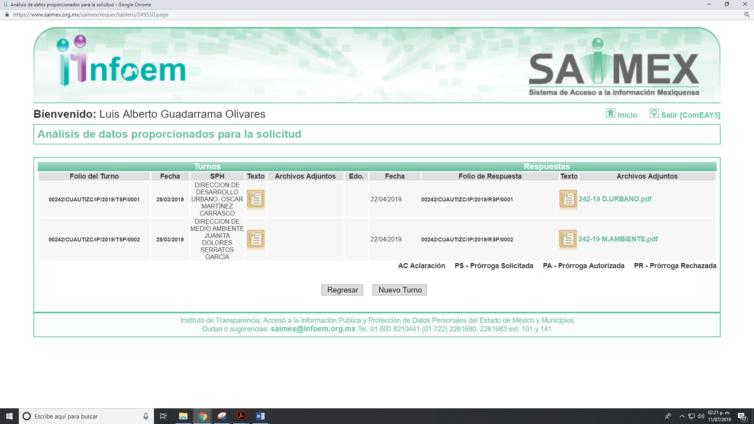
Es importante señalar que, de la revisión realizada por esta Ponencia al Directorio de Servidores Públicos publicado en el portal electrónico que contiene la Información Pública de Oficio Mexiquense (IPOMEX), no se encontró registro de la persona a quien se le requirió la información en la Dirección de Desarrollo Urbano, por su parte a la segunda persona ostenta el cargo de asistente de la Dirección de Medio Ambiente, como se muestra a continuación:

III. Con base en el detalle de seguimiento que obra en EL SAIMEX, se advierte que EL SUJETO OBLIGADO el veintidós de abril de dos mil diecinueve, dio contestación a la solicitud de acceso a la información pública, en fecha cinco de abril en los siguientes términos:
“Folio de la solicitud: 00242/CUAUTIZC/IP/2019
En respuesta a la solicitud recibida, nos permitimos hacer de su conocimiento que con fundamento en el artículo 53, Fracciones: II, V y VI de la Ley de Transparencia y Acceso a la Información Pública del Estado de México y Municipios, le contestamos que:
Por medio del presente y con fundamento en los artículos 3, 11, 40, 41, 46, 53 fracciones II, V y VI y demás relativos y aplicables de la Ley de Transparencia y Acceso a la Información Pública del Estado de México y Municipios, así como el numeral TREINTA Y OCHO inciso d), de sus Lineamientos para la recepción, trámite y resolución de las solicitudes de acceso a la información, así como de los Recursos de Revisión que deberán de observar los Sujetos Obligados por la Ley de Transparencia y Acceso a la Información Pública del Estado de México y Municipios; le informo la contestación que a su solicitud efectuó (1)Dirección de Desarrollo Urbano y (2)Dirección de Medio Ambiente 1.- “En términos de lo dispuesto por los artículos 6 Base A, 16 segundo párrafo y 116 fracción VIII de la Constitución Política de los Estados Unidos Mexicanos; 5 de la Constitución Política del Estado Libre y Soberano de México; 1, 2 fracciones I, II y III, 12, 13, 14 y 25 de la Ley General de Transparencia y Acceso a la Información Pública; 1, 2 fracciones IV y V y 4 fracción XI de la Ley General de Protección de Datos Personales en Posesión de Sujetos Obligados; 1, 4, 6, 7, 8, 10, 11, 12, 23 fracción IV, 25, 59 fracciones I, II y III y 86 de la Ley de Transparencia y Acceso a la Información Pública del Estado de México y Municipios; 1, 2 fracciones II y IV, 3 fracción IV y 4 fracción XI de la Ley de Protección de Datos Personales en Posesión de Sujetos Obligados del Estado de México y Municipios; 86 y 96 Sexies fracciones III, VI y VII de la Ley Orgánica Municipal del Estado de México; 1.5 fracción VIII y 1.41 del Código Administrativo del Estado de México; 6 fracción XI, 131,132, 133 y 134 del Bando Municipal 2019, me permito referirme a la Solicitud de Información bajo el número de folio 00242/CUAUTIZC/IP/2019, ingresada a través del Sistema de Acceso a la Información Mexiquense (SAIMEX), donde se solicita lo siguiente: “…Solicito la licencia de construcción otorgada a la empresa O´Donell para la construcción de un centro logístico de distribución terrestre mediante trailers en la localidad de Axotlán, asi como la manifestación de impacto ambiental presentada por esta empresa para el otorgamiento de dicha licencia…” (sic), al respecto se le informa lo siguiente: Que por lo que hace a la licencia de construcción solicitada, competencia de esta autoridad, se le hace de su conocimiento las licencias de construcción otorgadas por esta dependencia, son información pública de oficio, consideradas como DATOS ABIERTOS, los cuales pueden consultarse en la Plataforma IPOMEX (Información Pública de Oficio Mexiquense) de Cuautitlán Izcalli, Link: www.ipomex.org.mx/ipo3/lgt/indice/cuautitlanizcalli/art_94_i_f7.web, de conformidad con lo previsto en los artículos 3 fracción VI de la Ley General de Transparencia y Acceso a la Información Pública; y 75 y 94 fracción I inciso f) de la Ley de Transparencia y Acceso a la Información Pública del Estado de México y Municipios, los cuales se transcriben a continuación para mejor proveer lo antes señalado: Ley General de Transparencia y Acceso a la Información Pública “Artículo 3. Para los efectos de la presente Ley se entenderá por: … VI. Datos abiertos: Los datos digitales de carácter público que son accesibles en línea que pueden ser usados, reutilizados y redistribuidos por cualquier interesado y que tienen las siguientes características: a) Accesibles: Los datos están disponibles para la gama más amplia de usuarios, para cualquier propósito; b) Integrales: Contienen el tema que describen a detalle y con los metadatos necesarios; c) Gratuitos: Se obtienen sin entregar a cambio contraprestación alguna; d) No discriminatorios: Los datos están disponibles para cualquier persona, sin necesidad de registro e) Oportunos: Son actualizados, periódicamente, conforme se generen; f) Permanentes: Se conservan en el tiempo, para lo cual, las versiones históricas relevantes para uso público se mantendrán disponibles con identificadores adecuados al efecto; g) Primarios: Provienen de la fuente de origen con el máximo nivel de desagregación posible; h) Legibles por máquinas: Deberán estar estructurados, total o parcialmente, para ser procesados e interpretados por equipos electrónicos de manera automática; i) En formatos abiertos: Los datos estarán disponibles con el conjunto de características técnicas y de presentación que corresponden a la estructura lógica usada para almacenar datos en un archivo digital, cuyas especificaciones técnicas están disponibles públicamente, que no suponen una dificultad de acceso y que su aplicación y reproducción no estén condicionadas a contraprestación alguna; j) De libre uso: Citan la fuente de origen como único requerimiento para ser utilizados libremente; Ley de Transparencia y Acceso a la Información Pública del Estado de México y Municipios “Artículo 75. Es obligación de los sujetos obligados el poner a disposición de los particulares la información a que se refiere esta Ley a través de sus sitios de Internet y de la Plataforma Nacional (…)” “Artículo 94. Además de las obligaciones de transparencia común a que se refiere el Capítulo II de este Título, los sujetos obligados del Poder Ejecutivo Local y municipales, deberán poner a disposición del público y actualizar la siguiente información: I. En el caso del Poder Ejecutivo y los Municipios, en el ámbito de su competencia: … f) La información detallada que contengan los planes de desarrollo urbano, ordenamiento territorial y ecológico, los tipos y usos de suelo, licencias de uso y construcción otorgadas por los gobiernos municipales (…)”. Sin otro particular al respecto, quedo a sus órdenes. “sic 2.- “En atención a la Solicitud de Información Pública marcada con el número de folio 00242/CUAUTIZC/IP/2019 turnada a través del Sistema SAIMEX a esta Unidad Administrativa, en la cual solicita la siguiente información: DESCRIPCIÓN DE LA INFORMACIÓN: "Solicito la licencia de construcción otorgada a la empresa O´Donell para la construcción de un centro logístico de distribución terrestre mediante trailers en la localidadde Axotlán, así como la manifestación de impacto ambiental presentada por esta empresa para el otorgamiento de dicha licencia. Muchas gracias, buenas tardes." Al respecto me permito informar a Usted que derivado de la revisión minuciosa de la documentación y archivo que están bajo resguardo de la Dirección de Medio Ambiente, no obra información de la declaración ambiental. Lo anterior, con fundamento en el artículo 6° de la Constitución Política de los Estados Unidos Mexicanos, 5° de la Constitución Política del Estado Libre y Soberano de México, 12, 23 fracción IV, 24 fracción XI y XXV, 25, 50 y 54 de la Ley de Transparencia y Acceso a la Información Pública del Estado de México y Municipios. “sic De lo anteriormente expuesto y fundado a Usted, en términos de los artículos 11, 41, 46 y demás aplicables de la Ley de Transparencia y Acceso a la Información Pública del Estado de México y Municipios, a Usted pido se sirva tener a esta Unidad de Información por notificada en tiempo y forma la contestación a su solicitud de acceso a la información para los efectos legales correspondientes, a través del sistema denominado SAIMEX.
ATENTAMENTE
LIC. HUGO INFANTE LLERENAS”

Asminso adjuntó dos archivos electronicos denominados 242-19 D.URBANO.pdf y
242-19 M.AMBIENTE.pdf, los cuales por ser del conocimientos de las partes se omite su inserción en el presente apartado, mismos que serán materia de estudio en el apartado correspondiente.

IV. Inconforme con la respuesta del SUJETO OBLIGADO, el veinticuatro de abril de dos mil diecinueve, EL RECURRENTE interpuso el recurso de revisión objeto del presente estudio, el cual fue registrado en EL SAIMEX y se le asignó el número de expediente 03062/INFOEM/IP/RR/2019, en el que señaló como acto impugnado y razones o motivos de inconformidad lo siguiente:
Número de Recurso | Acto Impugnado | Razones o motivos de inconformidad
02432/INFOEM/IP/RR/2019 | “Hola, la Dirección de Desarrollo Urbano hace referencia a una dirección de internet en la cual solo hay información sobre las licencias de construcción paras los años 2018 y 2019. Mientras que las licencias de construcción para le empresa O'Donell fueron otorgadas en los años 2016 y 2017. Muchas gracias.” | “Hola, la Dirección de Desarrollo Urbano hace referencia a una dirección de internet en la cual solo hay información sobre las licencias de construcción paras los años 2018 y 2019. Mientras que las licencias de construcción para le empresa O'Donell fueron otorgadas en los años 2016 y 2017. Muchas gracias.”
IV. En fecha veinticuatro de abril de dos mil diecinueve, el recurso de que se trata se envió electrónicamente al Instituto de Transparencia, Acceso a la Información Pública y Protección de Datos Personales del Estado de México y Municipios; y con fundamento en el artículo 185, fracción I de la Ley de Transparencia y Acceso a la Información Pública del Estado de México y Municipios, se turnó, a través del SAIMEX a la Comisionada EVA ABAID YAPUR, a efecto de que decretaran su admisión o desechamiento.
V. De las constancias del expediente electrónico del SAIMEX, se desprende que en fecha treinta de abril de dos mil diecinueve, se acordó la admisión a trámite del recurso de revisión que nos ocupa, así como la integración del expediente respectivo, mismo que se puso a disposición de las partes, para que en un plazo máximo de siete días hábiles conforme a lo dispuesto por el artículo 185 de la Ley de Transparencia y Acceso a la Información Pública del Estado de México y Municipios, manifestaran lo que a su derecho conviniera, a efecto de presentar pruebas y alegatos; así como para que EL SUJETO OBLIGADO rindiera su Informe Justificado.
VI. De las constancias que obran en el SAIMEX, se advierte que EL RECURRENTE no presentó manifestaciones y alegatos, ni ofreció los medios de prueba que a su derecho convinieran. Por su parte, EL SUJETO OBLIGADO en fecha diez de mayo del presente año, rindió el Informe Justificado, en el que ratificó su respuesta y en cuanto a la respuesta otorgada por la Dirección de Desarrollo Urbano sólo a manera de dato nuevo agregó el Acuerdo del Comité que aprobó la versión pública de la información de manera general; sin embargo, al no estar debidamente suscrita no se consideró pertinente ponerlo a la vista máxime que será materia de estudio en el apartado correspondiente, aunado a que se hará del conocimiento al notificar la presente resolución.
VII. Transcurrido el plazo señalado en el párrafo que antecede y, una vez analizado el estado procesal que guardaba el expediente, el once de julio de dos mil diecinueve, la Comisionada Ponente acordó el cierre de instrucción, así como la remisión del mismo a efecto de ser resuelto, de conformidad con lo establecido en el artículo 185, fracciones VI y VIII de la Ley de Transparencia y Acceso a la Información Pública del Estado de México y Municipios;

VIII. En fecha once de julio de dos mil diecinueve, con fundamento en el artículo 181, párrafo tercero de la Ley de Transparencia y Acceso a la Información Pública del Estado de México y Municipios, se determinó ampliar el plazo para emitir resolución por un periodo de quince días hábiles;
IX. Posteriormente, en la Vigésimo Octava Sesión Ordinaria de fecha siete de agosto de dos mil dieciocho, el Pleno de este Instituto aprobó el returno del presente recurso de revisión al Comisionado José Guadalupe Luna Hernández, a efecto de que emitiera el proyecto de resolución correspondiente; y,
y

CONSIDERANDO
PRIMERO. Competencia. Este Instituto de Transparencia, Acceso a la Información Pública y Protección de Datos Personales del Estado de México y Municipios, es competente para conocer y resolver el presente recurso de revisión, conforme a lo dispuesto en los artículos 6, Apartado A de la Constitución Política de los Estados Unidos Mexicanos; 5, párrafos vigésimo segundo, vigésimo tercero y vigésimo cuarto, fracciones IV y V de la Constitución Política del Estado Libre y Soberano de México; 2, fracción II, 13, 29, 36, fracciones I y II, 176, 178, 179, 181, párrafo tercero y 185 de la Ley de Transparencia y Acceso a la Información Pública del Estado de México y Municipios; y 9, fracciones I y XXIV y 11 del Reglamento Interior del Instituto de Transparencia, Acceso a la Información Pública y Protección de Datos Personales del Estado de México y Municipios.
SEGUNDO. Interés. El recurso de revisión fue interpuesto por parte legítima, en atención a que se presentó por EL RECURRENTE, quien es la misma persona que formuló la solicitud de acceso a la información pública al SUJETO OBLIGADO.
TERCERO. Oportunidad. El recurso de revisión fue interpuesto dentro del plazo de quince días hábiles contados a partir del día siguiente a aquel en que EL RECURRENTE tuvo conocimiento de la respuesta impugnada, tal y como lo prevé el artículo 178 de la Ley de Transparencia y Acceso a la Información Pública del Estado de México y Municipios, que establece:
“Artículo 178. El solicitante podrá interponer, por sí mismo o a través de su representante, de manera directa o por medios electrónicos, recurso de revisión ante el Instituto o ante la Unidad de Transparencia que haya conocido de la solicitud dentro de los quince días hábiles, siguientes a la fecha de la notificación de la respuesta.
A falta de respuesta del sujeto obligado, dentro de los plazos establecidos en esta Ley, a una solicitud de acceso a la información pública, el recurso podrá ser interpuesto en cualquier momento, acompañado con el documento que pruebe la fecha en que presentó la solicitud.
En el caso de que se interponga ante la Unidad de Transparencia, ésta deberá remitir el recurso de revisión al Instituto a más tardar al día siguiente de haberlo recibido.” (Sic)
En efecto, atendiendo a que EL SUJETO OBLIGADO notificó la respuesta a la solicitud de información pública el día veintidós de abril de dos mil diecinueve, el plazo de quince días hábiles que el artículo 178 de la ley de la materia otorga al RECURRENTE para presentar los recursos de revisión, transcurrió del veintitrés de abril al quince de mayo dos mil diecinueve, sin contemplar en el cómputo los días veintisiete y veintiocho de abril, cuatro, cinco, once y doce de mayo del año en curso por corresponder a sábados y domingos, de conformidad con el artículo 3, fracción X de la Ley de Transparencia y Acceso a la Información Pública del Estado de México y Municipios; uno y seis de mayo de dos mil diecinueve, por ser considerado como días no laborables, en términos del Calendario Oficial de este Instituto, publicado en el Periódico Oficial del Estado Libre y Soberano de México “Gaceta del Gobierno”, el diecinueve de diciembre del año dos mil dieciocho.
En ese tenor, si el recurso de revisión que nos ocupa, se interpuso el veinticuatro de abril de dos mil diecinueve, éste se encuentra dentro de los márgenes temporales previstos en el citado precepto legal y, por tanto, su interposición considera oportuna.

CUARTO. Procedibilidad. Del análisis efectuado, se advierte que resulta procedente la interposición del recurso y se concluye la acreditación plena de todos y cada uno de los elementos formales exigidos por el artículo 180 de la Ley de Transparencia y Acceso a la Información Pública del Estado de México y Municipios, en atención a que fue presentado mediante el formato visible en el SAIMEX.
QUINTO. Estudio y resolución del asunto. Una vez determinada la vía sobre la que versará el presente recurso y previa revisión del expediente electrónico formado en EL SAIMEX con motivo de la solicitud de información y del recurso que da origen, es conveniente analizar si la respuesta del SUJETO OBLIGADO, cumple con los requisitos y procedimientos del derecho de acceso a la información pública; por lo que, en primer término debemos recordar que la solicitud de información planteada por EL RECURRENTE, consistió en “Solicito la licencia de construcción otorgada a la empresa O'Donell para la construcción de un centro logístico de distribución terrestre mediante trailers en la localidad de Axotlán, así como la manifestación de impacto ambiental presentada por esta empresa para el otorgamiento de dicha licencia.”, vía SAIMEX.
Como se indicó en el Resultando III de la presente resolución, EL SUJETO OBLIGADO dio respuesta a la solicitud de información del hoy RECURRENTE, en el que le señaló respecto de la licencia de construcción que estás son públicas y en Datos Abiertos, indicándole la dirección electrónica www.ipomex.org.mx/ipo3/lgt/indice/cuautitlanizcalli/art 94 i f7.web, asi también, en cuanto a la licencia de impacto ambiental le manifestó que esta no obra en los archivos que ocupa la Dirección de Medio Ambiente.
Por su parte el particular se inconforma de la respuesta y señaló como acto impugnado y como razones y motivos de inconformidad que la Dirección de Desarrollo Urbano hace referencia a una dirección de internet en la cual solo hay información sobre las licencias de construcción paras los años 2018 y 2019. Mientras que las licencias de construcción para le empresa O'Donell fueron otorgadas en los años 2016 y 2017.
Cabe precisar que su interposición del medio de impugnación anexó un archivo electrónico denominado Destruyen Área Natural Protegida con autorización de gobierno de Cuautitlán Izcalli.docx, el cual contiene una denuncia por que a su decir la empresa de la cual solicita las licencias de construcción y de impacto ambiental, se en cuenta destruyendo hectáreas de bosque.
Asimismo, en el recurso objeto de estudio EL RECURRENTE fue omiso en presentar las manifestaciones, alegatos y medios de prueba que a su derecho conviniera; por su parte EL SUJETO OBLIGADO presentó el Informe Justificado correspondiente, dentro del plazo señalado para tal efecto , en el que ratificó su respuesta, adjuntando un Acuerdo del Comité de Transparencia en el que en forma genérica aprueba la versión pública de los acuerdos y autorizaciones que obran en los expediente de las licencias de construcción, por lo que sólo se inserta la primera hoja pare ilustrar mejor lo manifestado:
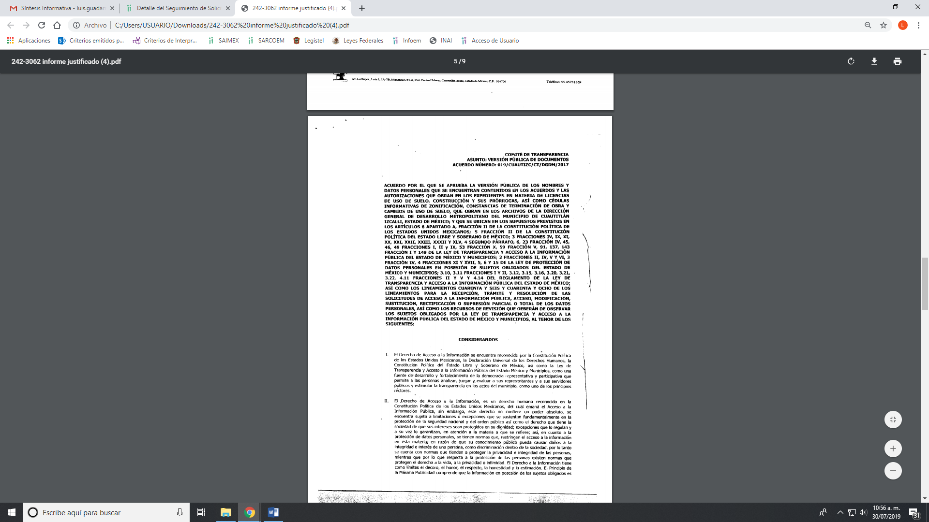
Al respecto, es preciso señalar que el artículo 176 de la Ley de Transparencia y Acceso a la Información Pública del Estado de México y Municipios, establece que el recurso de revisión es la garantía secundaria mediante la cual se pretende reparar cualquier posible afectación al derecho de acceso a la información pública, para el caso que nos ocupa, el solicitante, mediante recurso de revisión manifiesta que únicamente se inconforma respecto de un punto de la solicitud de información, por lo tanto debido a que no impugna el total de los requerimientos, se debe entender que está conforme con la respuesta dada por EL SUJETO OBLIGADO, por lo que se considera que EL RECURRENTE consintió parcialmente la respuesta. Lo anterior es así, debido a que cuando particular no expresa razón o motivo de inconformidad en contra de todos los rubros de la respuesta que pudieran ser un agravio a su derecho, los mismos deben estimarse atendidos. Sirve de apoyo a lo anterior, por analogía, la Tesis Jurisprudencial Número 3ª./J.7/91, publicada en el Semanario Judicial de la Federación y su Gaceta bajo el número de registro 174,177, que establece lo siguiente:
“REVISIÓN EN AMPARO. LOS RESOLUTIVOS NO COMBATIDOS DEBEN DECLARARSE FIRMES. Cuando algún resolutivo de la sentencia impugnada afecta a la recurrente, y ésta no expresa agravio en contra de las consideraciones que le sirven de base, dicho resolutivo debe declararse firme. Esto es, en el caso referido, no obstante que la materia de la revisión comprende a todos los resolutivos que afectan a la recurrente, deben declararse firmes aquéllos en contra de los cuales no se formuló agravio y dicha declaración de firmeza debe reflejarse en la parte considerativa y en los resolutivos debe confirmarse la sentencia recurrida en la parte correspondiente.”
Así, la parte de la solicitud sobre la que no se expresó inconformidad, debe declararse consentida por el hoy RECURRENTE, ya que no pueden producirse efectos jurídicos tendentes a revocar, confirmar o modificar la parte de la respuesta con relación a la parte de la solicitud que no fue motivo de disenso ya que se infiere un consentimiento del particular ante la falta de impugnación eficaz. Sirve de sustento a lo anterior, por analogía, la tesis jurisprudencial número VI.3o.C. J/60, publicada en el Semanario Judicial de la Federación y su Gaceta bajo el número de registro 176,608 que a la letra dice:
“ACTOS CONSENTIDOS. SON LOS QUE NO SE IMPUGNAN MEDIANTE EL RECURSO IDÓNEO. Debe reputarse como consentido el acto que no se impugnó por el medio establecido por la ley, ya que si se hizo uso de otro no previsto por ella o si se hace una simple manifestación de inconformidad, tales actuaciones no producen efectos jurídicos tendientes a revocar, confirmar o modificar el acto reclamado en amparo, lo que significa consentimiento del mismo por falta de impugnación eficaz.”
Ahora bien, en relación a que el particular requirió al SUJETO OBLIGADO la licencia de construcción otorgada a la empresa señalada en la solicitud de acceso a la información pública le informo que esta es pública y que la misma se encuentra dentro de las obligaciones de transparencia; sin embargo, en un acto posterior, esto es mediante Informe Justificado le manifestó que de acuerdo a la precisión de la temporalidad señalada por el particular realizará una búsqueda de la misma en los archivos que ocupa la Dirección de Desarrollo Urbano, sin que hasta el momento haya un pronunciamiento de la misma.
Atento a ello, el sujeto obligado debe de dar cumplimiento a lo que dispone la Ley de la materia, la cual prevé en su artículo 23, lo siguiente:

Artículo 23. Son sujetos obligados a transparentar y permitir el acceso a su información y proteger los datos personales que obren en su poder:
I. El Poder Ejecutivo del Estado de México, las dependencias, organismos auxiliares, órganos, entidades, fideicomisos y fondos públicos, así como la Procuraduría General de Justicia;
II. El Poder Legislativo del Estado, los organismos, órganos y entidades de la Legislatura y sus dependencias;
III. El Poder Judicial, sus organismos, órganos y entidades, así como el Consejo de la Judicatura del Estado;
IV. Los ayuntamientos y las dependencias, organismos, órganos y entidades de la administración municipal;
V. Los órganos autónomos;
VI. Los tribunales administrativos y autoridades jurisdiccionales en materia laboral;
VII. Los partidos políticos y agrupaciones políticas, en los términos de las disposiciones aplicables;
VIII. Los fideicomisos y fondos públicos que cuenten con financiamiento público, parcial o total, o con participación de entidades de gobierno;
IX. Los sindicatos que reciban y/o ejerzan recursos públicos en el ámbito estatal y municipal;
X. Cualquier persona física o jurídico colectiva que reciba y ejerza recursos públicos en el ámbito estatal o municipal; y
XI. Cualquier otra autoridad, entidad, órgano u organismo de los poderes estatal o municipal, que reciba recursos públicos.
Los sujetos obligados deberán hacer pública toda aquella información relativa a los montos y las personas a quienes entreguen, por cualquier motivo, recursos públicos, así como los informes que dichas personas les entreguen sobre el uso y destino de dichos recursos.
Los servidores públicos deberán transparentar sus acciones así como garantizar y respetar el derecho de acceso a la información pública.
(Énfasis añadido)

Es así que, conforme al precepto legal citado, se desprende que el derecho de acceso a la información pública es un derecho individual que puede ser ejercido ante cualquier autoridad, entidad, órgano u organismo, tanto federales, como estatales, de la Ciudad de México, o Municipales, con el fin de que los particulares conozcan toda aquella información que es considerada como pública.
Así, conviene citar lo establecido por el artículo 31, fracción XXIV, de la Ley Orgánica Municipal del Estado de México, que a la letra señala:
“Artículo 31.- Son atribuciones de los ayuntamientos:
…
XXIV Quáter. Otorgar licencias y permisos para construcciones privadas, para el funcionamiento de unidades económicas o establecimientos destinados a la enajenación, reparación o mantenimiento de vehículos automotores usados y autopartes nuevas y usadas, parques y desarrollos industriales, urbanos y de servicios.;
…”
(Énfasis añadido)
Precepto legal del que se advierte que, los Ayuntamientos tienen la atribución de otorgar licencias y permisos de construcción que se ubiquen dentro de su demarcación territorial.
Por su parte, el artículo 92 de la Ley de Transparencia y Acceso a la Información Pública del Estado de México y Municipios que señala:
“Artículo 92. Los sujetos obligados deberán poner a disposición del público de manera permanente y actualizada de forma sencilla, precisa y entendible, en los respectivos medios electrónicos, de acuerdo con sus facultades, atribuciones, funciones u objeto social, según corresponda, la información, por lo menos, de los temas, documentos y políticas que a continuación se señalan:
XXXII. Las concesiones, contratos, convenios, permisos, licencias o autorizaciones otorgados, especificando los titulares de aquéllos, debiendo publicarse su objeto, nombre o razón social del titular, vigencia, tipo, términos, condiciones, monto y modificaciones, así como si el procedimiento involucra el aprovechamiento de bienes, servicios y/o recursos públicos;”

Es de la normativa que antecede que, es obligación del SUJETO OBLIGADO el transparentar las licencias o permisos que se otorguen en el ámbito de competencia del Municipio de Cuautitlán Izcalli; por lo que, como el ahora RECURRENTE solicitó la licencia de construcción que otorgó EL SUJETO OBLIGADO a una empresa, es que se debe ordenar la información solicitada.
En este sentido, EL SUJETO OBLIGADO se encuentra constreñido a entregar la información solicitada por EL RECURRENTE, de acuerdo a lo dispuesto por los artículos 3, fracción XI, 12 y 92, fracción VIII de la Ley de Transparencia y Acceso a la Información Pública del Estado de México y Municipios, de los cuales se desprende que es información pública la contenida en los documentos que los Sujetos Obligados generen, administren o se encuentre en su posesión en ejercicio de sus atribuciones.
Siendo aplicable, el criterio de interpretación en el orden administrativo número 0002-11, emitido por Acuerdo del Pleno del Instituto de Transparencia y Acceso a la Información Pública y Protección de Datos Personales del Estado de México y Municipios, publicado en el Periódico Oficial del Gobierno del Estado Libre y Soberano de México “Gaceta del Gobierno” el diecinueve de octubre de dos mil once, cuyo rubro y texto dispone:
“CRITERIO 0002-11
INFORMACIÓN PÚBLICA, CONCEPTO DE, EN MATERIA DE TRANSPARENCIA. INTERPRETACIÓN TEMÁTICA DE LOS ARTÍCULOS 2 2, FRACCIÓN V, XV, Y XVI, 32, 4,11 Y 41. De conformidad con los artículos antes referidos, el derecho de acceso a la información pública, se define en cuanto a su alcance y resultado material, el acceso a los archivos, registros y documentos públicos, administrados, generados o en posesión de los órganos u organismos públicos, en virtud del ejercicio de sus funciones de derecho público, sin importar su fuente, soporte o fecha de elaboración.
En consecuencia el acceso a la información se refiere a que se cumplan cualquiera de los siguientes tres supuestos:
1) Que se trate de información registrada en cualquier soporte documental, que en ejercicio de las atribuciones conferidas, sea generada por los Sujetos Obligados;
2) Que se trate de información registrada en cualquier soporte documental, que en ejercicio de las atribuciones conferidas, sea administrada por los Sujetos Obligados, y
3) Que se trate de información registrada en cualquier soporte documental, que en ejercicio de las atribuciones conferidas, se encuentre en posesión de los Sujetos Obligados.”
(Énfasis Añadido)
En razón de que si bien es cierto EL SUJETO OBLIGADO manifestó mediante respuesta que las licencias de construcción son públicas y para ello, le proporciono una dirección electrónica donde podía consultarla; también lo es, que no se dio cumplimiento a lo que dispone el artículo 161 de la Ley de la materia que dispone:
“Artículo 161. Cuando la información requerida por el solicitante ya esté disponible al público en medios impresos, tales como libros, compendios, trípticos, registros públicos, en formatos electrónicos disponibles en Internet o en cualquier otro medio, se le hará saber por el medio requerido por el solicitante la fuente, el lugar y la forma en que puede consultar, reproducir o adquirir dicha información en un plazo no mayor a cinco días hábiles. La fuente deberá ser precisa y concreta y no debe implicar que el solicitante realice una búsqueda en toda la información que se encuentre disponible.”
Esto es, debe precisarle de forma clara donde se ubica la información de la cual el particular requirió bajo su derecho Constitucional, y no debe realizar una búsqueda como se puede observar en las siguientes imágenes:

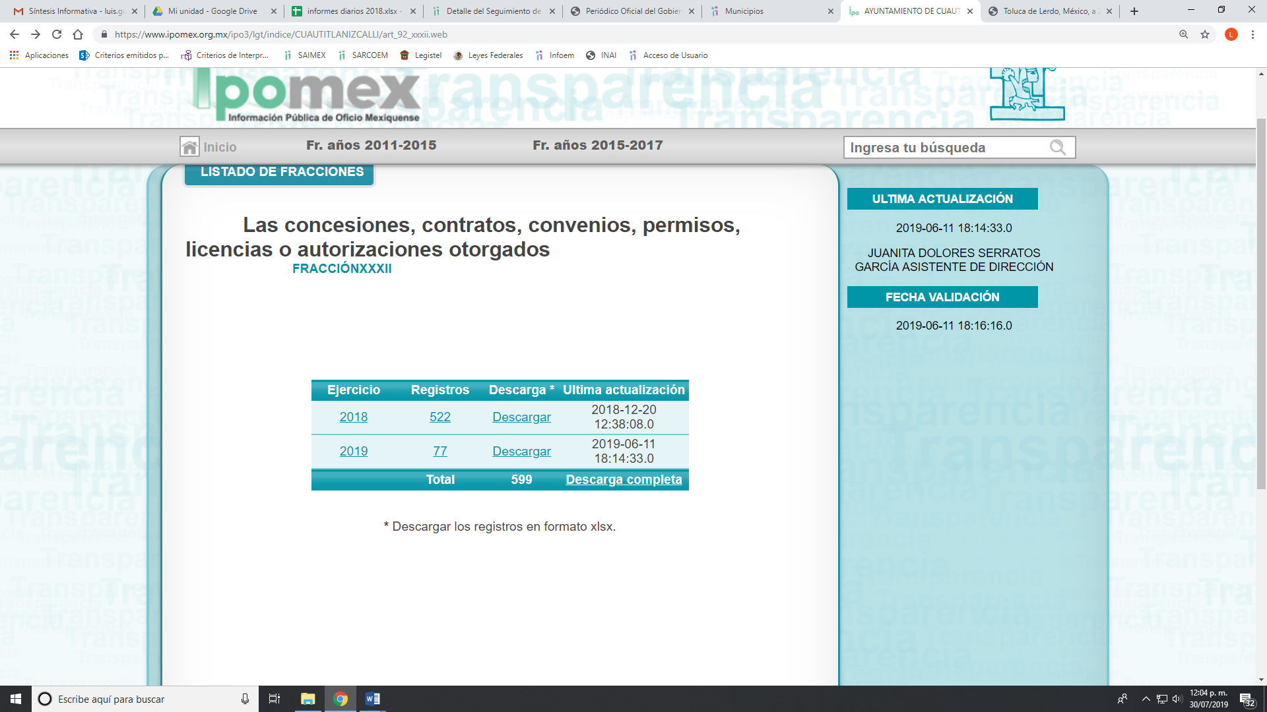
De lo anterior, se desprende que no se dio cumplimiento a lo dispuesto a la norma anteriormente transcrita, ya que no le precisó en donde podía localizar la información requerida y como se advirtió existen varios registros de licencias de construcción.
Así también, no pasa desapercibido, que EL SUJETO OBLIGADO mediante Informe Justificado, manifestó que una vez que tuvo más elementos de búsqueda para localizar la información, procedería a revisar sus archivos a efecto de verificar si emitió la licencia respectiva, sin que hasta el momento se tenga certeza de su emisión o localización, por lo que es dable ordenar el documento donde conste la licencia de construcción a la empresa señalada en la solicitud de acceso a la información pública.
Es importante señalar, que EL SUJETO OBLIGADO remitió un Acuerdo general donde aprueba la versión pública de las licencias que genere en ejercicio de sus atribuciones y funcione, lo que contraviene lo dispuesto en el artículo 134 de la Ley de la materia:
“Artículo 134. Los sujetos obligados no podrán emitir acuerdos de carácter general ni particular que clasifiquen documentos o información como reservada. La clasificación podrá establecerse de manera parcial o total de acuerdo al contenido de la información del documento y deberá estar acorde con la actualización de los supuestos definidos en el presente Título como información clasificada.
En ningún caso se podrán clasificar documentos antes de que se genere la información. La clasificación de información se realizará conforme a un análisis caso por caso, mediante la aplicación de la prueba de daño.”

Esto es, no se puede clasificar documentos antes de que se genere la información, y a que esta se realizará conforme un análisis caso por caso a tendiendo a las características especificad de los mismos, por lo que no tienen validez.
Por tanto, se determina ordenar la entrega del documento donde conste la información solicitada por la particular, de ser procedente en versión pública, toda vez que ésta tiene por objeto proteger datos personales, entendiéndose por tales, aquéllos que hacen identificable a una persona física o jurídica colectiva, de conformidad con el ordinal 3, fracción IX de la Ley de Transparencia y Acceso a la Información Pública del Estado de México y Municipios, y artículo 4, fracción XI de la Ley de Protección de Datos Personales en posesión de Sujetos Obligados del Estado de México y Municipios.
Ahora bien, en relación a la versión pública de la información de la que se ordena su entrega, en términos del artículo 143 de la Ley de Transparencia y Acceso a la Información Pública del Estado de México y Municipios, deberá omitirse, eliminarse o suprimirse la información confidencial.
En ese sentido, sólo podrán ser testados los datos que actualicen las hipótesis normativas previstas en dicho precepto legal y deberá procederse a su clasificación mediante las formalidades de Ley, es decir, que el Comité de Transparencia del SUJETO OBLIGADO emita el Acuerdo de Clasificación correspondiente debidamente fundado y motivado, en el cual se sustente la versión pública, misma que deberá cumplir cabalmente con las formalidades previstas en el precepto antes referido; así como, con los numerales aplicables de los LINEAMIENTOS GENERALES EN MATERIA DE CLASIFICACIÓN Y DESCLASIFICACIÓN DE LA INFORMACIÓN, ASÍ COMO PARA LA ELABORACIÓN DE VERSIONES PÚBLICAS.
Así, respecto de los documentos que EL SUJETO OBLIGADO ha de entregar en versión pública, se deberá omitir, eliminar o suprimir la información personal del particular que en su caso obre en ella, como pudiera ser el caso del Registro Federal de Contribuyentes (CURP); así como EL Registro Único de Población (CURP).
Por cuanto hace al RFC de las personas físicas, constituye un dato personal, ya que se genera con caracteres alfanuméricos obtenidos a partir del nombre en mayúsculas sin acentos ni diéresis y la fecha de nacimiento de cada persona; es decir la primera letra del apellido paterno; seguida de la primera letra Vocal del primer apellido; seguida de la primera letra del segundo apellido y por último la primera letra del nombre, posterior la fecha de nacimiento año/mes/día y finalmente la homoclave; la cual, para su obtención es necesario acreditar personalidad, fecha de nacimiento entre otros con documentos oficiales.
Al respecto, es aplicable el Criterio 19/17 de la Segunda Época, emitido por el Instituto Nacional de Transparencia, Acceso a la Información y Protección de Datos Personales, que dice:
“Registro Federal de Contribuyentes (RFC) de personas físicas. El RFC es una clave de carácter fiscal, única e irrepetible, que permite identificar al titular, su edad y fecha de nacimiento, por lo que es un dato personal de carácter confidencial.
Resoluciones:
• RRA 0189/17. Morena. 08 de febrero de 2017. Por unanimidad. Comisionado Ponente Joel Salas Suárez.
• RRA 0677/17. Universidad Nacional Autónoma de México. 08 de marzo de 2017. Por unanimidad. Comisionado Ponente Rosendoevgueni Monterrey Chepov.
• RRA 1564/17. Tribunal Electoral del Poder Judicial de la Federación. 26 de abril de 2017. Por unanimidad. Comisionado Ponente Oscar Mauricio Guerra Ford.” (Sic)
(Énfasis añadido)
De lo anterior, se desprende que el RFC se vincula al nombre de su titular, permitiendo identificar la edad de la persona y fecha de nacimiento, determinando la identificación de dicha persona para efectos fiscales, por lo que éste constituye un dato personal que concierne a una persona física identificada e identificable en términos de los artículos 3, fracción IX de la Ley de Transparencia y Acceso a la Información Pública del Estado de México y Municipios y 4, fracción XI de la Ley de Protección de Datos Personales en Posesión de Sujetos Obligados del Estado de México y Municipios.
Por cuanto hace a la CURP, constituye un dato personal, ya que tiene como finalidad registrar a cada una de las personas que integran la población del país, con los datos que permitan certificar y acreditar fehacientemente su identidad, la cual servirá para identificarla de manera individual.
Lo anterior, tiene sustento en los artículos 86 y 91 de la Ley General de Población, la cual señala lo siguiente:
“Artículo 86. El Registro Nacional de Población tiene como finalidad registrar a cada una de las personas que integran la población del país, con los datos que permitan certificar y acreditar fehacientemente su identidad.
Artículo 91. Al incorporar a una persona en el Registro Nacional de Población, se le asignará una clave que se denominará Clave Única de Registro de Población. Esta servirá para registrarla e identificarla en forma individual.”
(Énfasis añadido)
Ahora bien, la CURP está integrada de 18 elementos representados por letras y números, que se generan a partir de los datos contenidos en un documento probatorio de identidad (acta de nacimiento, carta de naturalización o documento migratorio), la cual se integra de la primera letra del apellido paterno; seguida de la primera letra Vocal del primer apellido; seguida de la primera letra del segundo apellido y por último la primera letra del nombre; fecha de nacimiento año/mes/día; sexo; Entidad Federativa de nacimiento; consonantes internas del nombre y apellidos; un diferenciador de homonimia y siglo; y un digito verificador, que garantizan la correcta integración.
Al respecto, el Instituto Nacional de Transparencia, Acceso a la Información y Protección de Datos Personales (INAI), a través del Criterio 18/17 de la Segunda Época, señala literalmente lo siguiente:
“Clave Única de Registro de Población (CURP). La Clave Única de Registro de Población se integra por datos personales que sólo conciernen al particular titular de la misma, como lo son su nombre, apellidos, fecha de nacimiento, lugar de nacimiento y sexo. Dichos datos, constituyen información que distingue plenamente a una persona física del resto de los habitantes del país, por lo que la CURP está considerada como información confidencial.
Resoluciones:
• RRA 3995/16. Secretaría de la Defensa Nacional. 1 de febrero de 2017. Por unanimidad. Comisionado Ponente Rosendoevgueni Monterrey Chepov.
• RRA 0937/17. Senado de la República. 15 de marzo de 2017. Por unanimidad. Comisionada Ponente Ximena Puente de la Mora.
• RRA 0478/17. Secretaría de Relaciones Exteriores. 26 de abril de 2017. Por unanimidad. Comisionada Ponente Areli Cano Guadiana.” (Sic)
(Énfasis añadido)
De lo anterior, se desprende que la CURP se encuentra vinculada al nombre y apellidos de la persona, permitiendo identificar fecha y lugar de nacimiento, así como el sexo; datos que únicamente le atañen a su titular, por lo que, ésta constituye un dato personal que concierne a una persona física identificada e identificable en términos de los artículos 2, fracción II de la Ley de Transparencia y Acceso a la Información Pública del Estado de México y Municipios y 4, fracción XI de la Ley de Protección de Datos Personales en Posesión de Sujetos Obligados del Estado de México y Municipios.
Por ende, EL SUJETO OBLIGADO debe testar los datos confidenciales, sin pasar por alto que la clasificación respectiva tiene que cumplirse a través de la forma y formalidades que la Ley impone; es decir, mediante Acuerdo debidamente fundado y motivado, en términos de los numerales 49, fracción VIII y 132, fracciones II y III de la Ley de Transparencia y Acceso a la Información Pública del Estado de México y Municipios, así como los numerales Segundo, fracción XVIII, y del Cuarto al Décimo Primero de los Lineamientos Generales en materia de Clasificación y Desclasificación de la Información, así como para la elaboración de Versiones Públicas, que literalmente expresan:
Ley de Transparencia y Acceso a la Información Pública del Estado de México y Municipios
“Artículo 49. Los Comités de Transparencia tendrán las siguientes atribuciones:
VIII. Aprobar, modificar o revocar la clasificación de la información;
Artículo 132. La clasificación de la información se llevará a cabo en el momento en que:
…
II. Se determine mediante resolución de autoridad competente; o
III. Se generen versiones públicas para dar cumplimiento a las obligaciones de transparencia previstas en esta Ley.”
Lineamientos Generales en materia de Clasificación y Desclasificación de la Información
“Segundo.- Para efectos de los presentes Lineamientos Generales, se entenderá por:
XVIII. Versión pública: El documento a partir del que se otorga acceso a la información, en el que se testan partes o secciones clasificadas, indicando el contenido de éstas de manera genérica, fundando y motivando la reserva o confidencialidad, a través de la resolución que para tal efecto emita el Comité de Transparencia.
Cuarto. Para clasificar la información como reservada o confidencial, de manera total o parcial, el titular del área del sujeto obligado deberá atender lo dispuesto por el Título Sexto de la Ley General, en relación con las disposiciones contenidas en los presentes lineamientos, así como en aquellas disposiciones legales aplicables a la materia en el ámbito de sus respectivas competencias, en tanto estas últimas no contravengan lo dispuesto en la Ley General.
Los sujetos obligados deberán aplicar, de manera estricta, las excepciones al derecho de acceso a la información y sólo podrán invocarlas cuando acrediten su procedencia.
Quinto. La carga de la prueba para justificar toda negativa de acceso a la información, por actualizarse cualquiera de los supuestos de clasificación previstos en la Ley General, la Ley Federal y leyes estatales, corresponderá a los sujetos obligados, por lo que deberán fundar y motivar debidamente la clasificación de la información ante una solicitud de acceso o al momento en que generen versiones públicas para dar cumplimiento a las obligaciones de transparencia, observando lo dispuesto en la Ley General y las demás disposiciones aplicables en la materia.
Sexto. Los sujetos obligados no podrán emitir acuerdos de carácter general ni particular que clasifiquen documentos o expedientes como reservados, ni clasificar documentos antes de que se genere la información o cuando éstos no obren en sus archivos.
La clasificación de información se realizará conforme a un análisis caso por caso, mediante la aplicación de la prueba de daño y de interés público.
Séptimo. La clasificación de la información se llevará a cabo en el momento en que:
I. Se reciba una solicitud de acceso a la información;
II. Se determine mediante resolución de autoridad competente, o
III. Se generen versiones públicas para dar cumplimiento a las obligaciones de transparencia previstas en la Ley General, la Ley Federal y las correspondientes de las entidades federativas.
Los titulares de las áreas deberán revisar la clasificación al momento de la recepción de una solicitud de acceso a la información, para verificar si encuadra en una causal de reserva o de confidencialidad.
Octavo. Para fundar la clasificación de la información se debe señalar el artículo, fracción, inciso, párrafo o numeral de la ley o tratado internacional suscrito por el Estado mexicano que expresamente le otorga el carácter de reservada o confidencial.
Para motivar la clasificación se deberán señalar las razones o circunstancias especiales que lo llevaron a concluir que el caso particular se ajusta al supuesto previsto por la norma legal invocada como fundamento.
En caso de referirse a información reservada, la motivación de la clasificación también deberá comprender las circunstancias que justifican el establecimiento de determinado plazo de reserva.
Tratándose de información clasificada como confidencial respecto de la cual se haya determinado su conservación permanente por tener valor histórico, ésta conservará tal carácter de conformidad con la normativa aplicable en materia de archivos.
Los documentos contenidos en los archivos históricos y los identificados como históricos confidenciales no serán susceptibles de clasificación como reservados.
Noveno. En los casos en que se solicite un documento o expediente que contenga partes o secciones clasificadas, los titulares de las áreas deberán elaborar una versión pública fundando y motivando la clasificación de las partes o secciones que se testen, siguiendo los procedimientos establecidos en el Capítulo IX de los presentes lineamientos.
Décimo. Los titulares de las áreas, deberán tener conocimiento y llevar un registro del personal que, por la naturaleza de sus atribuciones, tenga acceso a los documentos clasificados. Asimismo, deberán asegurarse de que dicho personal cuente con los conocimientos técnicos y legales que le permitan manejar adecuadamente la información clasificada, en los términos de los Lineamientos para la Organización y Conservación de Archivos.
En ausencia de los titulares de las áreas, la información será clasificada o desclasificada por la persona que lo supla, en términos de la normativa que rija la actuación del sujeto obligado.
Décimo primero. En el intercambio de información entre sujetos obligados para el ejercicio de sus atribuciones, los documentos que se encuentren clasificados deberán llevar la leyenda correspondiente de conformidad con lo dispuesto en el Capítulo VIII de los presentes lineamientos.”
(Énfasis Añadido)
Es importante referir que, EL SUJETO OBLIGADO deberá seguir el procedimiento legal establecido para su clasificación, esto es, que su Comité de Transparencia emita un Acuerdo de Clasificación que cumpla con las formalidades previstas, antes citadas que lo sustente, en el que se expongan los fundamentos y razones que llevaron a la autoridad a testar, suprimir o eliminar datos de dicho soporte documental, ya que el no hacerlo, implica que lo entregado no es legal ni formalmente una versión pública, sino más bien una documentación ilegible, incompleta o tachada; pues no señalar las razones por las que no se aprecian determinados datos, ya sea porque se testan o suprimen, deja al solicitante en estado de incertidumbre, al no conocer o comprender porque no aparecen en la documentación respectiva, es decir, si no se exponen de manera puntual las razones de ello se estaría violentando desde un inicio el derecho de acceso a la información del solicitante.
Así, con fundamento en lo prescrito en los artículos 5 párrafos vigésimo segundo, vigésimo tercero y vigésimo cuarto de la Constitución Política del Estado Libre y Soberano de México; 2 fracción II, 29, 36 fracciones I y II, 176, 178, 179, 181, 185 fracción I, 186 y 188 de la Ley de Transparencia y Acceso a la Información Pública del Estado de México y Municipios, este Pleno:
RESUELVE
PRIMERO. Resultan fundadas las razones o motivos de inconformidad planteadas por EL RECURRENTE en términos del Considerando QUINTO de esta Resolución.
SEGUNDO. Se MODIFICA la respuesta y se ordena al SUJETO OBLIGADO atienda la solicitud de información 00242/CUAUTIZC/IP/2019 y haga entrega al RECURRENTE, en términos del Considerando QUINTO de esta resolución, vía el SAIMEX, de ser procedente en versión pública, de lo siguiente:
“La licencia otorgada para la construcción de un centro logístico de distribución terrestre, a la empresa señalada en la solicitud de acceso a la información pública.

Debiendo notificar al RECURRENTE el Acuerdo de Clasificación de la información que emita en su caso el Comité de Transparencia con motivo de la versión pública.

Para el caso de no haber generado la información, deberá de hacerlo del conocimiento del RECURRENTE.”

TERCERO. Notifíquese al Titular de la Unidad de Transparencia del SUJETO OBLIGADO, para que conforme a los artículos 186 último párrafo y 189 párrafo segundo de la Ley de Transparencia y Acceso a la Información Pública del Estado de México y Municipios, dé cumplimiento a lo ordenado dentro del plazo de diez días hábiles, debiendo informar a este Instituto en un plazo de tres días hábiles siguientes sobre el cumplimiento dado a la presente resolución.
CUARTO. Notifíquese al RECURRENTE la presente resolución y el informe Justificado

QUINTO. Hágase del conocimiento del RECURRENTE, que de conformidad con lo establecido en el artículo 196 de la Ley de Transparencia y Acceso a la Información Pública del Estado de México y Municipios, podrá impugnarla vía Juicio de Amparo en los términos de las leyes aplicables.
ASÍ LO RESUELVE, POR UNANIMIDAD DE VOTOS EL PLENO DEL INSTITUTO DE TRANSPARENCIA, ACCESO A LA INFORMACIÓN PÚBLICA Y PROTECCIÓN DE DATOS PERSONALES DEL ESTADO DE MÉXICO Y MUNICIPIOS, CONFORMADO POR LOS COMISIONADOS ZULEMA MARTÍNEZ SÁNCHEZ; EVA ABAID YAPUR CON AUSENCIA JUSTIFICADA; JOSÉ GUADALUPE LUNA HERNÁNDEZ; JAVIER MARTÍNEZ CRUZ Y LUIS GUSTAVO PARRA NORIEGA; EN LA VIGÉSIMA OCTAVA SESIÓN ORDINARIA CELEBRADA EL SIETE DE AGOSTO DE DOS MIL DIECINUEVE, ANTE EL SECRETARIO TÉCNICO DEL PLENO, ALEXIS TAPIA RAMÍREZ.
Zulema Martínez Sánchez
Comisionada Presidenta
(RÚBRICA)
Eva Abaid Yapur  Comisionada  (Ausencia Justificada) | José Guadalupe Luna Hernández  Comisionado  (RÚBRICA)
Javier Martínez Cruz  Comisionado  (RÚBRICA) | Luis Gustavo Parra Noriega  Comisionado  (RÚBRICA)
Alexis Tapia Ramírez
Secretario Técnico del Pleno
(RÚBRICA)

Esta hoja corresponde a la resolución de siete de agosto de dos mil diecinueve, emitida en el recurso de revisión número 03062/INFOEM/IP/RR/2019.

